|  |
| --- |
|  |
| 软件测试报告 |
| ——连锁商店管理系统 |
|  |
| **姜殊、莫其凡、府洁、陈梦璐** |
| **2011/12/10** |

|  |
| --- |
|  |

# 更新历史

|  |  |  |  |
| --- | --- | --- | --- |
| **修改人员** | **日期** | **变更原因** | **版本号** |
| 陈梦璐 | 2011-12-9 | 最初草稿 | V1.0 草稿 |
| 陈梦璐、府洁 | 2011-12-11 | 正式版 | V1.0 正式版 |

**目录**

1. **范围**
   1. **摘要**
   2. **系统概述**
   3. **文档概述**
2. **引用文档**
3. **测试过程**
4. **测试结果**
5. **评估和建议**

**5.1、软件评估**

**5.1.1软件编码规范化评估**

**5.1.2软件测试评估**

**5.2、改进建议**

1. **范围**

***1.1 摘要***

本文档适用于连锁商店管理系统的单元/集成测试

***1.2 系统概述***

本系统是为×××连锁商店开发的业务系统，开发的目标是用于帮助该商店处理日常的重点业务，包括商品销售、会员发展、库存管理和商品促销。

通过连锁商店管理系统 MSCS的应用，期望为×××连锁商店提高销售员工工作效率、降低库存运营成本、减少商品报废浪费、吸引回头客并提高满意度、提高销售额和利润。

***1.3 文档概述***

本文档用于对连锁商店管理系统的测试工作阶段成果的描述。包括对软件测试的整体描述，软件测试的分类和级别，软件测试的过程描述，软件测试的结果等内容。

**二、参考文档**

《连锁商店管理系统MSCS需求规格说明》

《连锁商店管理系统MSCS用例文档》

《连锁商店管理系统MSCS详细设计文档》

**三、测试过程**

***3.1测试用例一***

**入库管理**

|  |  |  |  |  |  |  |  |
| --- | --- | --- | --- | --- | --- | --- | --- |
| 测试用例编号 | | **入库管理**测试 | | | | | |
| 测试模块/对象 | | MSCSSERVER的data包和view包 | | | | | |
| 是否有测试代码 | | 有 | 测试代码 | | 见testItemIn类 | | |
| 前提条件（如有） | |  | | | | | |
| 序号 | 步骤及操作 | | | 预期结果 | | 测试结果 | 备注 |
| 1 | 创建一个ItemInPanel，编写测试方法AddItem ()，运行方法 | | | 数据库产品库存列表中的产品信息被修改，增加了两个商品---“10000，鞋子，5，5”和“10002，鞋子，3，3” | | 产品库存列表被成功修改 |  |
| 2 | 编写测试方法TestItemIn ()运行方法 | | | 获得数据库产品库存列表中的产品信息 | | 输出所添加的产品信息 |  |

测试人员：府洁 测试日期：2011/12/11

**TestItemIn ()：**

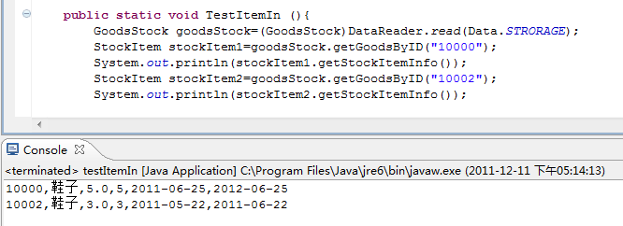

***3.2测试用例二***

**出库管理**

|  |  |  |  |  |  |  |  |  |
| --- | --- | --- | --- | --- | --- | --- | --- | --- |
| 测试用例编号 | | | **出库管理**测试 | | | | | |
| 测试模块/对象 | | | MSCSSERVER的data包和view包 | | | | | |
| 是否有测试代码 | | | 有 | 测试代码 | 见testItemOut类 | | | |
| 前提条件（如有） | | |  | | | | | |
| 序号 | 步骤及操作 | | | | | 预期结果 | 测试结果 | 备注 |
| 1 | | 创建一个ItemOutPanel，编写测试方法DelData（）运行方法 | | | | 数据库产品列表中的产品列表信息被修改，因为到期报废导致商品---“10000，鞋子,5”少了两份 | 产品库存列表被成功修改 |  |
| 2 | | 编写测试方法TestItemOut ()运行方法 | | | | 获得数据库产品库存列表中的产品信息 | 输出已删除的产品是否还存在，显示为null |  |

测试人员： 府洁 测试日期：2011/12/11

**TestItemOut ()：**

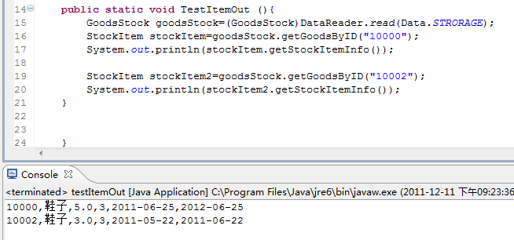

***3.3测试用例三***

**管理员调整用户**

|  |  |  |  |  |  |  |  |
| --- | --- | --- | --- | --- | --- | --- | --- |
| 测试用例编号 | | **管理员调整用户**操作 | | | | | |
| 测试模块/对象 | | MSCSSERVER的data包和view包 | | | | | |
| 是否有测试代码 | | 有 | 测试代码 | | 见testChangeWorker类 | | |
| 前提条件（如有） | |  | | | | | |
| 序号 | 步骤及操作 | | | 预期结果 | | 测试结果 | 备注 |
| 1 | 创建一个AdminPanel，编写测试方法AddNewWorker()运行方法 | | | 数据库员工列表中的员工列表信息被修改，添加了三个员工---“1,李一,1,分店经理”和” 2,李二,2,分店经理  ”和”5,李五,5,收银员” | | 员工列表被成功修改 |  |
| 2 | 编写测试方法DelWorker（）运行方法 | | | 数据库员工列表中的员工列表信息被修改，删除了一个员工---“1,李一,1,分店经理” | | 会员列表被成功修改 |  |
| 3 | 编写测试方法ChangePosition()运行方法 | | | 数据库员工列表中的员工列表信息被修改，将一个员工---“2,李二,2,分店经理”改为收银员 | | 会员列表被成功修改 |  |
| 4 | 编写测试方法ChangePassword()运行方法 | | | 数据库员工列表中的员工列表信息被修改，修改了一个员工---“5,李五,5,收银员”的密码，将其改为8 | | 会员列表被成功修改 |  |
| 5 | 编写测试方法SetShopNumber ()运行方法 | | | 在数据库店铺号信息中加入一家新的店铺，其电铺号为1 | | 店铺号信息被成功修改 |  |

测试人员： 府洁 测试日期：2011/12/11

**AddNewWorker()：**

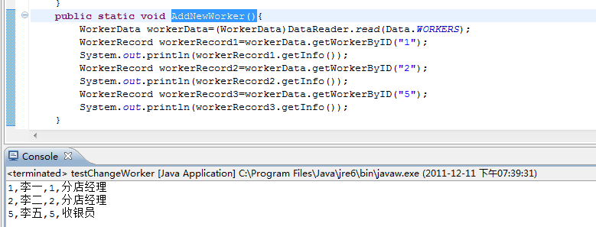

**DelWorker（）：**

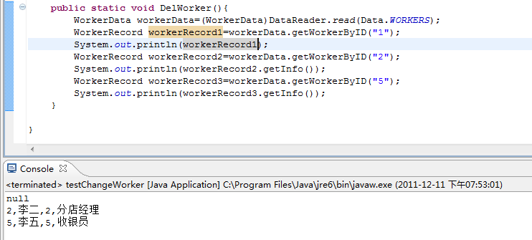

**ChangePosition()：**

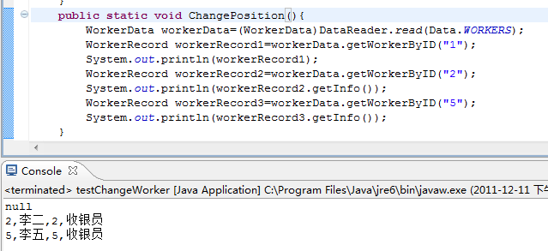

**ChangePassword()：**

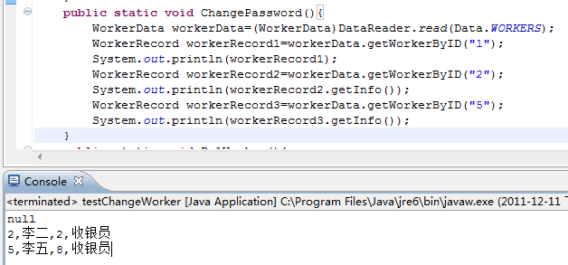

**SetShopNumber():**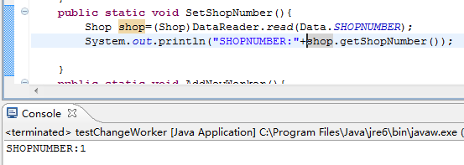

***3.4测试用例4***

**发展会员**

|  |  |  |  |  |  |  |  |
| --- | --- | --- | --- | --- | --- | --- | --- |
| 测试用例编号 | | **发展会员**操作 | | | | | |
| 测试模块/对象 | | MSCSSERVER的data包和view包 | | | | | |
| 是否有测试代码 | | 有 | 测试代码 | | 见testAddOrDelVip类 | | |
| 前提条件（如有） | |  | | | | | |
| 序号 | 步骤及操作 | | | 预期结果 | | 测试结果 | 备注 |
| 1 | 创建一个VipManagePanel，编写测试方法AddVip（）运行方法 | | | 数据库会员列表中的会员列表信息被修改，添加了两个会员---“1011,张一,1990-1-1,男,15996211111,0,0”和” 1012,张二,1990-2-2,女,15996222222,10,10” | | 会员列表被成功修改 |  |
| 2 | 编写测试方法DelVip（）运行方法 | | | 数据库会员列表中的会员列表信息被修改，删除了一个会员---“1011,张一,1990-1-1,男,15996211111,0,0” | | 会员列表被成功修改 |  |
| 3 | 编写测试方法TestAddVip ()运行方法 | | | 获得数据库会员列表中的会员信息 | | 输出所添加的会员信息 |  |
| 4 | 编写测试方法TestDelVip ()运行方法 | | | 获得数据库会员列表中的会员信息 | | 输出现有的会员信息（出去已删除的会员信息） |  |

测试人员： 府洁 测试日期：2011/12/11

**TestAddVip ()：**

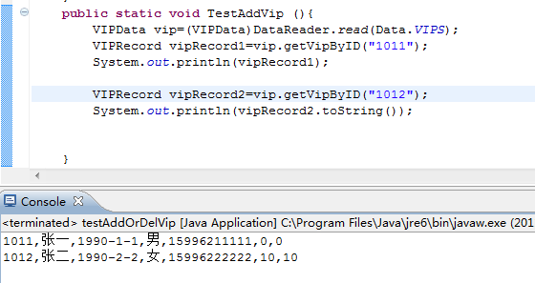

**TestDelVip（） ：**

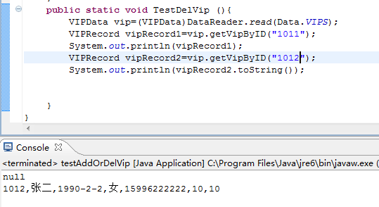

***3.5测试用例五***

**调整产品**

|  |  |  |  |  |  |  |  |
| --- | --- | --- | --- | --- | --- | --- | --- |
| 测试用例编号 | | **调整产品**测试 | | | | | |
| 测试模块/对象 | | MSCS的data包和view包 | | | | | |
| 是否有测试代码 | | 有 | 测试代码 | | 见testAddOrDelData类 | | |
| 前提条件（如有） | |  | | | | | |
| 序号 | 步骤及操作 | | | 预期结果 | | 测试结果 | 备注 |
| 1 | 创建一个manageItemPanel，编写测试方法AddData ()，运行方法 | | | 数据库产品列表中的产品信息被修改，增加了一个商品---“123，coffee,35” | | 产品列表被成功修改 |  |
| 2 | 编写测试方法DelData（）运行方法 | | | 数据库产品列表中的产品信息被修改，减少了一个商品---“10000，鞋子,10100.0” | | 产品列表被成功修改 |  |
| 3 | 编写测试方法TestAddData ()运行方法 | | | 获得数据库产品列表中的产品信息 | | 输出所添加的产品信息 |  |
| 4 | 编写测试方法Test DelData（）运行方法 | | | 获得数据库产品列表中的产品信息 | | 输出已删除的产品是否还存在，显示为null |  |

测试人员：府洁 测试日期：2011/12/11

**TestAddData ()：**

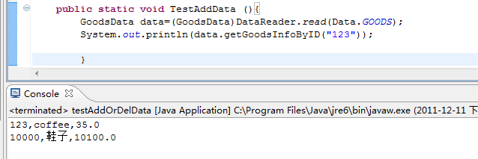

**TestDelData（）：**

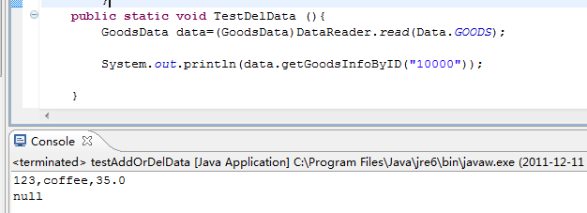

***3.6 测试用例六***

**制定销售策略**

|  |  |  |  |  |  |  |  |
| --- | --- | --- | --- | --- | --- | --- | --- |
| 测试用例编号 | | **制定销售策略**测试 | | | | | |
| 测试模块/对象 | | MSCS的data包和view包 | | | | | |
| 是否有测试代码 | | 有 | 测试代码 | | 见testChange类 | | |
| 前提条件（如有） | |  | | | | | |
| 序号 | 步骤及操作 | | | 预期结果 | | 测试结果 | 备注 |
| 1 | 创建一个ItemDiscountPanel，编写测试方法AddDiscountItem ()，运行方法 | | | 数据库产品列表中的产品信息被修改，增加了一个特价商品---“10000，0.5,8888-1-1，9999-1-1” | | 输出所设定的商品特价信息 |  |
| 2 | 创建一个ItemGiftPanel，编写测试方法AddGiftItem ()，运行方法 | | | 数据库产品列表中的产品信息被修改，增加了一个商品赠送---对应于商品Id为10000的商品赠送Id为10000的赠品 | | 输出所设定的商品赠送信息 |  |
| 3 | 创建一个SaleDiscountPanel，编写测试方法AddDiscountSale ()，运行方法 | | | 获得数据库产品列表中的商品，如果总额超过所设定的值，则可打折，每一种总额特价对应一个ID | | 输出所设定的总额特价信息 |  |
| 4 | 创建一个SaleGiftPanel，编写测试方法AddGiftSale ()，运行方法 | | | 获得数据库产品列表中的产品信息 | | 输出所设定的总额赠送信息 |  |

测试人员：府洁 测试日期：2011/12/11

***3.7测试用例七***

**数据同步**

|  |  |  |  |
| --- | --- | --- | --- |
| 测试用例编号 | **数据同步**测试 | | |
| 测试模块/对象 | MSCSClient的data包和net包 | | |
| 是否有测试代码 | 无 | 测试代码 | 无 |
| **营业服务器和营业客户端之间实现了数据传输和同步，营业服务器和集中服务器之间暂时只实现了简单的数据传输，但还未实现数据同步的处理** | | | |

测试人员：府洁 测试日期：2011/12/11

***3.8测试用例八***

**多个客户端与营业服务器的交互**

|  |  |  |  |
| --- | --- | --- | --- |
| 测试用例编号 | **多个客户端与营业服务器的交互**测试 | | |
| 测试模块/对象 | MSCSClient的data包和net包 | | |
| 是否有测试代码 | 无 | 测试代码 | 无 |
| **实现了多个客户端和服务器之间的数据传输同步，因为技术原因，只是简单的进行了手动测试** | | | |

测试人员：府洁 测试日期：2011/12/11

***3.9测试用例九***

**处理销售**

|  |  |  |  |  |  |  |  |
| --- | --- | --- | --- | --- | --- | --- | --- |
| 测试用例编号 | | **处理销售**测试 | | | | | |
| 测试模块/对象 | | MSCSClient的data包和view包 | | | | | |
| 是否有测试代码 | | 有 | 测试代码 | | 见testSale类 | | |
| 前提条件（如有） | |  | | | | | |
| 序号 | 步骤及操作 | | | 预期结果 | | 测试结果 | 备注 |
| 1 | 创建一个salePanel，编写测试方法AddItem（）运行方法 | | | 销售商品---“10000，鞋子,3 ,1,2,2” | | 销售商品列表被成功修改 |  |
| 2 | 编写测试方法TestItemAdd（）运行方法 | | | 获得数据库产品销售列表中的信息 | | 输出所销售的商品信息 |  |

测试人员：府洁 测试日期：2011/12/11

***3.10测试用例十***

**退货**

|  |  |  |  |  |  |  |  |
| --- | --- | --- | --- | --- | --- | --- | --- |
| 测试用例编号 | | **退货**操作 | | | | | |
| 测试模块/对象 | | MSCSClient的data包和view包 | | | | | |
| 是否有测试代码 | | 有 | 测试代码 | | 见testReturn类 | | |
| 前提条件（如有） | |  | | | | | |
| 序号 | 步骤及操作 | | | 预期结果 | | 测试结果 | 备注 |
| 1 | 创建一个returnPanel，编写测试方法returnItem（）运行方法 | | | 退还商品---“10000，鞋子,3 ,1,2,2” | | 销售商品列表被成功修改 |  |
| 2 | 编写测试方法TestItemReturn（）运行方法 | | | 获得数据库产品销售列表中的信息 | | 输出所退还的商品信息 |  |

测试人员：府洁 测试日期：2011/12/11

***3.11测试用例十一***

**库存分析**

|  |  |  |  |
| --- | --- | --- | --- |
| 测试用例编号 | **库存分析**测试 | | |
| 测试模块/对象 | 无 | | |
| 是否有测试代码 | 无 | 测试代码 | 无 |
| 前提条件（如有） |  | | |
| **并未能按照设计文档全部实现此功能，在营业服务器端未按照用例实现库存分析，只是可以查看库存结果，但在集中服务器端尚未实现库存分析** | | | |

测试人员：府洁 测试日期：2011/12/11

***3.12测试用例十二***

**礼品赠送**

|  |  |  |  |
| --- | --- | --- | --- |
| 测试用例编号 | **礼品赠送**操作 | | |
| 测试模块/对象 | 无 | | |
| 是否有测试代码 | 无 | 测试代码 | 无 |
| **并未能完全实现此功能** | | | |

测试人员：府洁 测试日期：2011/12/11

**四、测试结果**

共发现软件缺陷6个，经软件开发人员确认的缺陷有4个，经过改正的代码消除了所有已确认的软件缺陷。因测试条件所限，未能进行软件的确认测试和系统测试。

**五、评估和建议**

***5.1 软件评估***

*5.1.1 软件编码规范化评估*

代码注释不充分，不利于代码的理解和维护

*5.1.2 软件测试评估*

使用的测试用例个数：

通过单元测试得知：代码逻辑清晰、结构合理、运行稳定

***5.2 改进建议***

A、建议进一步加强软件需求规格说明、软件设计文档编制以及编写代码的规范化

B、尽早开展软件测试工作，在软件研制计划安排上给软件测试留有必要的时间，在资源配置上给软件测试必要的支撑